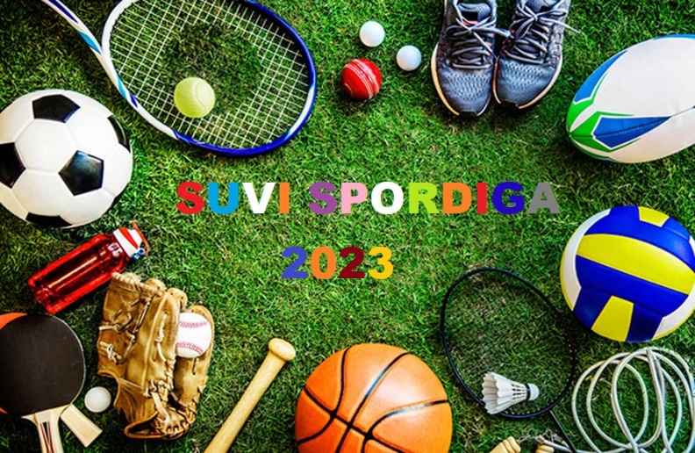

Päevalaagris osaleja andmed:
Ees- ja Perekonnanimi:
Sünniaeg (päev, kuu, aasta):
Aadress :
Telefon:
E-mail:
Kool, klass (kuhu uuel aastal läheb):
Huvid/hobid:
Allergiad:
Ravimid:
Kasv (laagrisärgi tarvis):
Lapsevanema kontaktandmed:
Ees- ja Perekonnanimi:
Telefon:
E-mail:
*Kõik Suvi Spordiga 2023 laagriga seotud fotod, videod võib korraldaja avaldada veebilehel, sotsiaalmeedia kanalites ning ajakirjanduses.
*Laagris osalejad vastutavad ise oma tervisliku seisundi eest.

Kuupäev ja allkiri:

